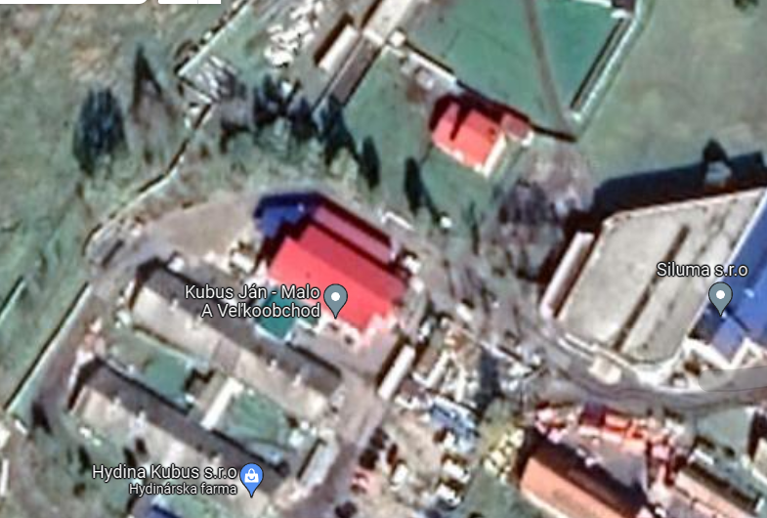

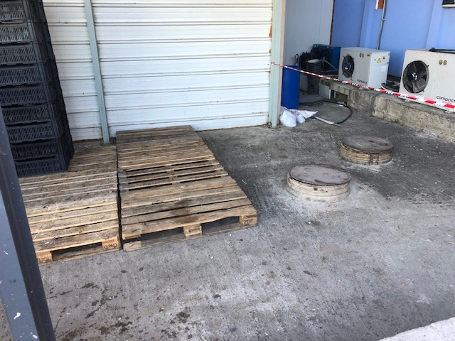
Hlavný rozvádzač

Generátor sa bude nachádzať na vybetónovanej zastrešenej z jednej strany otvorenej ploche nachádzajúcej sa pri umývačke prepraviek. Dĺžka káblovej trasy k rozvádzaču umiestnenému na 1 poschodí v hlavnej budove bude 45 metrov vedená v káblovom žľabe.

